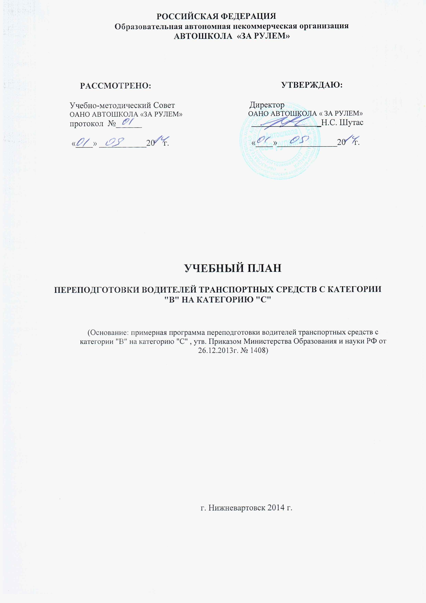

УЧЕБНЫЙ ПЛАН

ПЕРЕПОДГОТОВКИ ВОДИТЕЛЕЙ ТРАНСПОРТНЫХ СРЕДСТВ С КАТЕГОРИИ
"B" НА КАТЕГОРИЮ "C"

№ п/п | Учебные предметы | Количество часов
 |  | Всего | В том числе
 |  |  | Теоретические занятия | Практические занятия
1. | Учебные предметы специального цикла
1.1. | Устройство и техническое обслуживание транспортных средств категории "C" как объектов управления. | 24 | 20 | 4
1.2. | Основы управления транспортными средствами категории "C" | 12 | 8 | 4
1.3. | Вождение транспортных средств категории "C" (с механической трансмиссией/с автоматической трансмиссией) | 38/36 | - | 38/36
2. | Учебные предметы профессионального цикла
2.1. | Организация и выполнение грузовых перевозок автомобильным транспортом | 6 | 4 | 2
3. | Квалификационный экзамен
 | Квалификационный экзамен | 4 | 2 | 2
 | Итого | 84/82 | 34 | 50/48

СПЕЦИАЛЬНЫЙ ЦИКЛ РАБОЧЕЙ ПРОГРАММЫ

УЧЕБНЫЙ ПРЕДМЕТ

«Устройство и техническое обслуживание транспортных средств категории "C" как объектов управления».

Наименование разделов и тем | Количество часов
 | Всего | В том числе
 |  | Теоретические занятия | Практические занятия

РАЗДЕЛ 1. Устройство транспортных средств
Тема 1.1. Общее устройство транспортных средств категории "C" | 1 | 1 | -
Тема 1.2 Рабочее место водителя, системы пассивной безопасности | 1 | 1 | -
Тема 1.3 Общее устройство и работа двигателя | 2 | 2 | -
Тема 1.4 Общее устройство трансмиссии | 2 | 2 | -
Тема 1.5 Назначение и состав ходовой части | 2 | 2 | -
Тема 1.6 Общее устройство и принцип работы тормозных систем | 2 | 2 | -
Тема 1.7 Общее устройство и принцип работы системы рулевого управления | 4 | 4 | -
Тема 1.8 Электронные системы помощи водителю | 2 | 2 | -
Итого по разделу | 16 | 16 | -

РАЗДЕЛ 2. Техническое обслуживание
Тема 2.1 Система технического обслуживания | 2 | 2 | -
Тема 2.2 Меры безопасности и защиты окружающей природной среды при эксплуатации транспортного средства | 2 | 2 | -
Тема 2.3 Устранение неисправностей | 4 | - | 4
Итого по разделу | 8 | 4 | 4
Итого | 24 | 20 | 4

УЧЕБНЫЙ ПРЕДМЕТ

«Основы управления транспортными средствами категории "C".

Наименование разделов и тем | Количество часов
 | Всего | В том числе
 |  | Теоретические занятия | Практические занятия
Тема 1. Приемы управления транспортным средством | 2 | 2 | -
Тема 2. Управление транспортным средством в штатных ситуациях | 6 | 4 | 2
Тема 3. Управление транспортным средством в нештатных ситуациях | 4 | 2 | 2
Итого | 12 | 8 | 4

УЧЕБНЫЙ ПРЕДМЕТ

«Вождение транспортных средств категории "C" (для транспортных средств с механической трансмиссией)»

Наименование разделов и тем | Количество часов практического обучения

РАЗДЕЛ 1. Первоначальное обучение вождению
Тема 1. Посадка, действия органами управления | 1
Тема 2. Пуск двигателя, начало движения, переключение передач в восходящем порядке, переключение передач в нисходящем порядке, остановка, выключение двигателя | 1
Тема 3. Начало движения, движение по кольцевому маршруту, остановка в заданном месте с применением различных способов торможения | 2
Тема 4. Повороты в движении, разворот для движения в обратном направлении, проезд перекрестка и пешеходного перехода | 2
Тема 5. Движение задним ходом | 1
Тема 6. Движение в ограниченных проездах, сложное маневрирование | 6
Тема 7. Движение с прицепом | 3
Итого по разделу | 16

РАЗДЕЛ 2. Обучение вождению в условиях дорожного движения
Тема 2.1. Вождение по учебным маршрутам | 22
Итого по разделу | 22
Итого | 38

УЧЕБНЫЙ ПРЕДМЕТ

«Вождение транспортных средств категории "C" (для транспортных средств с автоматической трансмиссией)».

Наименование разделов и тем | Количество часов практического обучения

РАЗДЕЛ 1. Первоначальное обучение вождению
Тема 1.1 Посадка, пуск двигателя, действия органами управления при увеличении и уменьшении скорости движения, остановка, выключение двигателя | 1
Тема 1.2 Начало движения, движение по кольцевому маршруту, остановка в заданном месте с применением различных способов торможения | 1
Тема 1.3. Повороты в движении, разворот для движения в обратном направлении, проезд перекрестка и пешеходного перехода | 2
Тема 1.4 Движение задним ходом | 1
Тема 1.5. Движение в ограниченных проездах, сложное маневрирование | 5
Тема 1.6.Движение с прицепом | 4
Итого по разделу | 14

РАЗДЕЛ 2. Обучение вождению в условиях дорожного движения
Тема 2.1 Вождение по учебным маршрутам | 22
Итого по разделу | 22
Итого | 36

ПРОФЕССИОНАЛЬНЫЙ ЦИКЛ РАБОЧЕЙ ПРОГРАММЫ

УЧЕБНЫЙ ПРЕДМЕТ

«Организация и выполнение грузовых перевозок автомобильным транспортом».

Наименование разделов и тем | Количество часов
 | Всего | В том числе
 |  | Теоретические занятия | Практические занятия
Тема 1. Организация грузовых перевозок | 1 | 1 | -
Тема 2. Диспетчерское руководство работой подвижного состава | 1 | 1 | -
Тема 3. Применение тахографов | 4 | 2 | 2
Итого | 6 | 4 | 2

